**FEUP, MIEIC**

**LPOO**

**Kernel Defender**





Diogo Miguel Sousa Barroso, ei11105

Miguel Geraldes Antunes Mendes, ei11058

Introdução

Objetivo do Relatório

Este relatório tem como objetivo a apresentação da planificação e do desenvolvimento do jogo Kernel Defender, para a Unidade Curricular de Laboratório de Programação Orientada a Objetos (LPOO), no ano curricular 2013/14. Com isto, é pretendido que o leitor comum possa compreender a estrutura de todo o programa, através de diagramas UML explicativos. Também serão dadas instruções quanto à execução do mesmo, para que não tenha de explorá-lo para usufruir do mesmo.

Objetivo do Programa

O *Kernel Defender* é um jogo que mistura alguns componentes de *Shooter* e *Tower Defense*. O objetivo é impedir os vírus de chegarem ao *Kernel* (localizado no canto superior esquerdo da janela, representado por um quarto de círculo). O jogador (anti-vírus, presente na capa), contará com as suas armas para os derrotar. Para direcionar algumas armas precisará de apontar na direção dos vírus, enquanto que outras terão projéteis guiados. Optámos por *Pixel Art* para um visual minimalista e simples, divertindo o jogador ao mesmo tempo. A *library* usada para o desenvolvimento do jogo foi a *libgdx*.

[ESTRUTURA]

2. Manual de Utilização

Arranque do Programa

Para correr o jogo, bastará fazer um duplo clique no ficheiro executável. Deverá abrir uma janela ativa, não maximizada, de resolução 1280x720.

Modo de Utilização

O jogo abrirá com o Main Menu. Neste, encontram-se 4 opções, como é possível ver no screenshot abaixo:

* Play, inicia um novo jogo

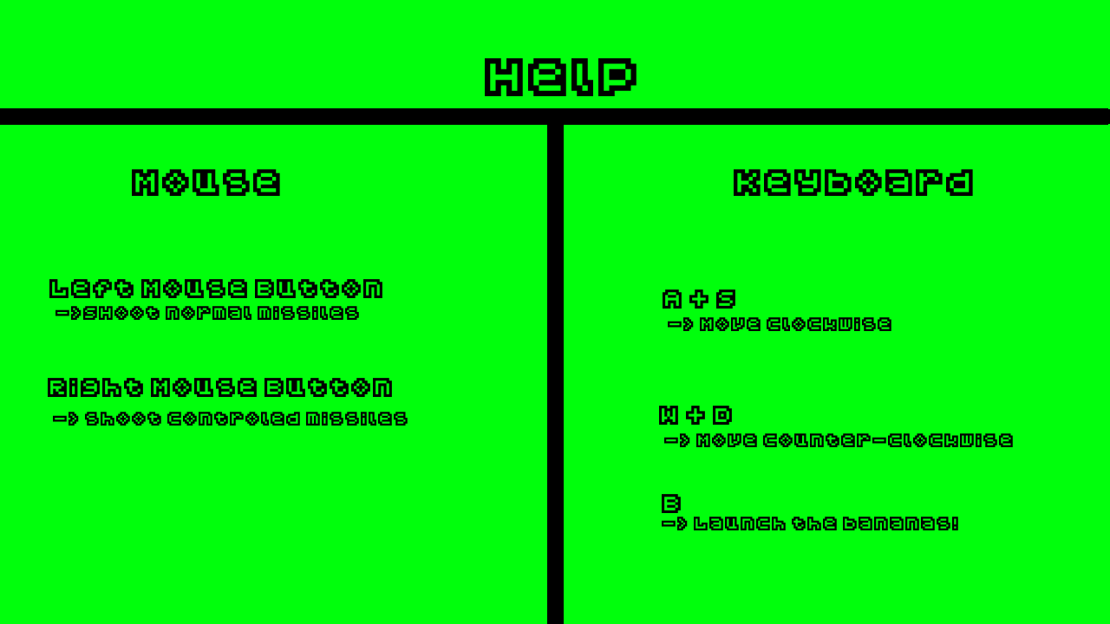

3. Help, mostra os comandos possíveis dentro do jogo

* Credits, mostra os créditos do jogo
* Exit, sai do jogo, fechando a janela

3. Conceção e Implementação

Estrutura de Packages

Estrutura de Classes

Padrões de Desenho Utilizados

Mecanismos Importantes

Bibliotecas, tecnologias e ferramentas utilizadas

Para o desenvolvimento deste projeto, foram utilizadas algumas ferramentas para além das referidas durante as aulas da Unidade Curricular. O IDE utilizado foi o IntelliJ Idea, por preferência do grupo. Foi, também, usada uma biblioteca externa, *libgdx*, para ajudar no desenvolvimento. Para Sistema de Controlo de Versões, foi utilizada a tecnologia *Git*, mais propriamente um repositório público na página *GitHub*, no seguinte link:

<https://github.com/Diogobarroso/LPOO_Kernel_Defender>

4. Conclusão

Grau de Cumprimento dos Objetivos

O grupo considera que os objetivos principais foram alcançados. No entanto, há algumas *features* que gostava que o Kernel Defender tivesse, mas que não puderam ser incluídas. No entanto, num futuro próximo, e pelo entusiasmo com este projeto (que é o primeiro, durante o nosso percurso da faculdade, onde temos liberdade para desenvolvermos algo realmente a nosso gosto para uma Unidade Curricular), pretende-se continuar o seu desenvolvimento (com inclusão das melhorias descritas no ponto seguinte), desta vez para o Sistema Operativo móvel Android, e o lançamento na Play Store, a título de experiência. No geral, há bastante satisfação com o resultado apresentado.

Melhorias Possíveis

* Inclusão de novas armas (desbloqueáveis e adquiríveis)
* Possibilidade de *upgrade* das armas
* Inclusão de *power-up*’s, como por exemplo uma *Firewall* temporária e impenetrável
* *Port* para Android
* Implementação de sistema de níveis
* Implementação de novos modos de jogo (infinito, por exemplo)

Nível de Contribuição dos elementos do grupo

**Diogo Miguel Sousa Barroso**

* Programação
* Arte gráfica
* Relatório
* Design e planeamento

Total – 40%

**Miguel Geraldes Antunes Mendes**

* Programação
* Som
* UML
* Design e planeamento

Total – 60%